PRESSMEDDELANDE  Att: Nyhetschefen | Kalmar 2011-03-16
Räknar med att ta minst 30 procent av glasögonmarknaden i Kalmar
Optikkedjan Smarteyes öppnar butik i Kalmar
– utmanar konkurrenterna med lägsta glasögonpris
Efter stor framgång i Sverige expanderar nu den svenska optikkedjan Smarteyes och öppnar sin nittonde svenska butik. Imorgon, torsdag, öppnar man i Kalmar och utmanar övriga optikbutiker i staden med lägsta pris på glasögon.
– Vi har ett modernt butikskoncept med fast pris på glasögon, utan tillägg. Vi vet att det finns ett behov av vårt koncept i Kalmar, därför vågar vi öppna så nära våra konkurrenter. Vi räknar med att ta minst 30 procent av glasögonmarknaden i staden, säger Fredrik Wistrand, vd på Smarteyes.

Med snabb expanderingstakt har Smarteyes sedan våren 2007 öppnat totalt 23 butiker i Sverige och Tyskland. Bara i år beräknar Smarteyes att öppna ett 30-tal butiker. Butiken i Kalmar är Smarteyes åttonde nyetablering sedan årsskiftet.  – Kalmar är en bra handelsstad som har ett expansivt näringsliv och en växande turism. Flera av våra konkurrenter är redan etablerade i staden och vi vill gärna vara med. Vi har letat länge efter bra butiksläge mitt i centrum eftersom vi vet att vårt koncept är efterfrågat här, säger Fredrik Wistrand.  Smarteyes har utmanat optikbranschen ända sedan sin start med ett helt nytt sätt att prissätta glasögon. Nyligen jämförde Testfakta optikkedjorna i Sverige och kom fram till att den största skillnaden mellan glasögon är priset – kvaliteten är i stort sett den samma oavsett vilken optiker man väljer. Smarteyes har enligt testet lägst pris av optikbutikskedjorna och erbjuder glasögon som är upp till 70 procent billigare än sina konkurrenter. |  | 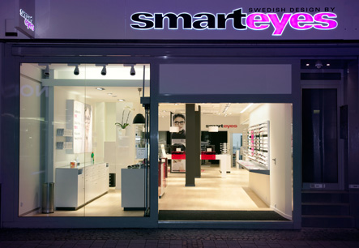  Smarteyes expanderar kraftigt. Kalmarbutiken är den nittonde i Sverige.
– Testet visar att det är marginella skillnader mellan de optiska kvaliteterna på glasögonen från de olika kedjorna men en stor skillnad på priset. Vi vill att våra kunder ska kunna köpa glasögon i riktigt bra kvalitet till ett fast lågt pris, vilket vi har lyckas med, säger Fredrik Wistrand.
Bokslutsåret 2009/2010 blev ett rekordår för Smarteyes, med en omsättningsökning på 78 procent (128,3 miljoner kronor) och en vinst på 9,97 miljoner kronor. Årets resultat är en ökning med närmare 300 procent jämfört med föregående år (2008/2009 -5,8 msek).
För ytterligare information kontakta:
Fredrik Wistrand, vd Smarteyes, tfn 0707-232727 fredrik.wistrand@smarteyes.se
Bilder för fri publicering, Ida Nilsson, tfn 0709-134037, e-post ida.nilsson@perspective.se
www.smarteyes.se

